

วจนพิธีกรรมวันขอขมา

เสาร์ที่ 19 ธันวาคม 2015

เพลงตั้งศีลมหาสนิท
ข้ามาเฝ้าองค์คริสตเจ้า
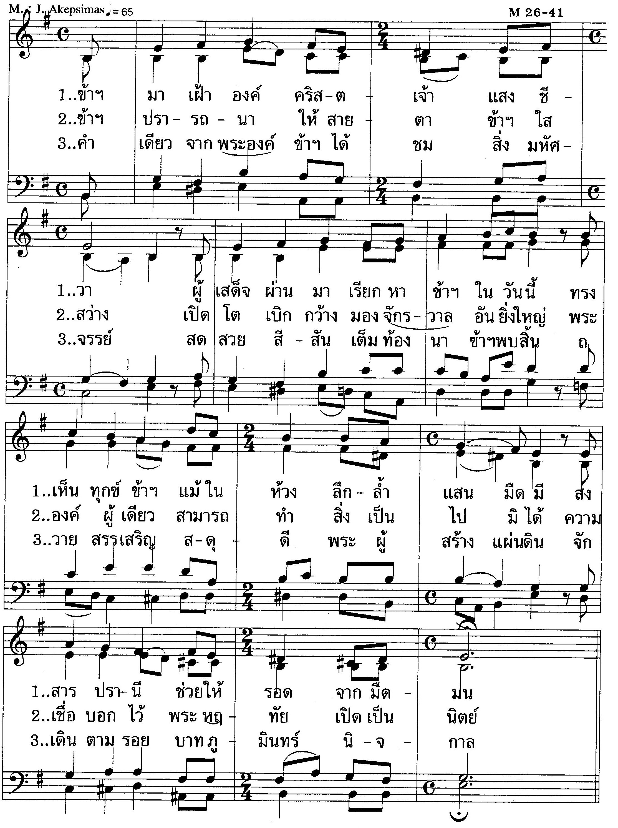
พิธีกร บทนำ

พี่น้องที่รัก ตั้งแต่วันสมโภชแม่พระปฏิสนธินิรมล 8 ธันวาคม 2015 - วันสมโภชพระคริสต์กษัตริย์ 20 พฤศจิกายน 2016 พระ ศาสนจักรประกาศให้เป็นปีศักดิ์สิทธิ์แห่งเมตตาธรรม พระสันตะปาปา ฟรังซิสทรงเชิญชวนให้คริสตชนทำกิจเมตตาฝ่ายกาย และฝ่ายวิญญาณ พระศาสนจักรได้รับมอบหมายให้ประกาศพระเมตตาของพระเจ้า คือความรักของพระคริสตเจ้า เราซึ่งเป็นผู้รับใช้ความรัก เราต้องทำให้วัด บ้าน ชุมชน โรงเรียน และทุกหนแห่งกลายเป็นโอเอซิสแห่งพระเมตตา ความรักของพระเจ้าประจักษ์แจ้งในองค์พระคริสตเจ้าผู้ทรงบังเกิดมาเพื่อไถ่บาปเรา ชีวิตทั้งชีวิตของพระองค์แสดงให้เห็นถึง ความรักอันมิรู้สิ้นสุดของพระองค์ต่อพระบิดา และความสัมพันธ์อันมั่นคงกับมนุษย์ทั้งหลาย ความรักของพระคริสต์ชนะทุกสิ่ง และมีชัยเหนือทุกคน ในเมื่อพระองค์ทรงรักเราถึงเพียงนี้ เราก็ควรรักกันและกันด้วยเช่นกัน นี่คือกฎพื้นฐานของการอยู่ร่วมกันเป็นหมู่คณะฉันพี่น้อง
เรามาอยู่ร่วมกันเฉพาะพระพักตร์พระองค์ในวันนี้ เพื่อโมทนาพระคุณพระองค์ สำหรับความรักและการประทับอยู่ของพระองค์ และเป็นโอกาสที่เราจะได้ขอสมาโทษต่อพระองค์ ในความผิดบกพร่องต่าง ๆ ตลอดปีที่ผ่านมา ทั้งในชีวิตการงานและในชีวิตฉันพี่น้องในบ้านของเรา



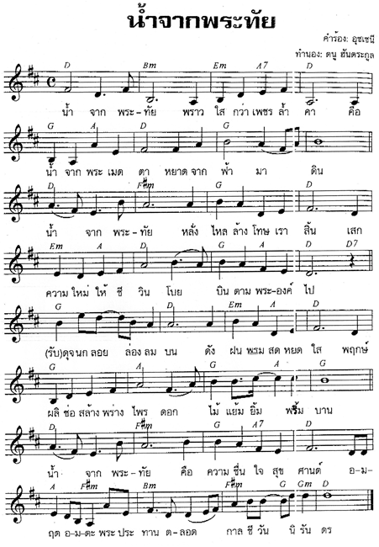

สร้อย ผู้มีใจเมตตาย่อมเป็นสุข เพราะเขาจะได้รับพระเมตตา (มธ 5:7)

เพลงสดุดี 85
โอ้พระเจ้าผู้ทรงกรุณา แผ่เมตตาต่อแดนแว่นแคว้นข้า
พระองค์ทรงบันดาลประทานมา ชาติของข้าอิสราเอลเห็นแสงทอง
พระองค์ทรงอภัยบาปที่หยาบช้า แก่ปวงข้าสิ้นสลายไปทั้งผอง
ทรงเลิกกริ้วโกรธามาปรองดอง พระเจ้าของข้าช่วยเราด้วยเทอญ
ขอพระองค์ทรงนำเรากลับมา เลิกโทษากลับกลายหายห่างเหิน
ขอยกโทษโปรดข้าอย่าละเมิน อย่ากริ้วเกินผ่อนพิโรธโทษมลาย
โปรดข้ามีกำลังวังชาเพิ่ม เหมือนดังเดิมข้าจะขอถวาย
สรรเสริญเยินยออย่างมากมาย ข้ามิวายเห็นความรักภักดิ์มั่นคง
ขอพระองค์โปรดด้วยทรงช่วยข้า จำวาจาเอ่ยเอื้อนไม่เลือนหลง
ทรงสัญญาจะให้คนของพระองค์ อยู่ยืนยงสงบสุขสนุกสบาย
อย่าหวนกลับไปซ้ำทำสิ่งโง่ อย่าคุยโวอวดฉลาดโง่ขลาดหาย
คนยกย่องพระช่วยให้ได้ผ่อนคลาย ทรงมั่นหมายอยู่ในถิ่นแผ่นดินเรา
ความซื่อสัตย์ความรักสมัครใจ จะร่วมไปด้วยกันผูกพันเข้า
ความชอบธรรมสุขสงบพบนานเนา รวมกันเข้าเป็นมิตรสนิทมาน
ความจงรักภักดีในใจมนุษย์ จะสูงสุดขึ้นไปเกินใดผ่าน
พระเป็นเจ้าทอดพระเนตรจากวิมาน ด้วยวิญญาณชอบธรรมล้ำเลิศดี
สิริพึงมีแด่พระบิดา พระบุตราพระจิตผู้เรืองศรี
เหมือนดังในแรกเริ่มแต่เดิมที ทั้งบัดนี้และตลอดกาล อาแมน

สร้อย ผู้มีใจเมตตาย่อมเป็นสุข เพราะเขาจะได้รับพระเมตตา (มธ 5:7)

บทอ่านจากจดหมายนักบุญเปาโลถึงทิโมธี (1 ทธ 1:13-16)
แม้ว่าก่อนหน้านั้นข้าพเจ้าเคยพูดดูหมิ่นพระเจ้า เบียดเบียนและกระทำทารุณ แต่ข้าพเจ้าก็ได้รับพระเมตตากรุณาจากพระองค์ เพราะข้าพเจ้ากระทำไปโดยความไม่รู้ขณะที่ยังไม่มีความเชื่อ แต่พระหรรษ-ทานขององค์พระผู้เป็นเจ้าของเรา ทำให้ข้าพเจ้ามีความเชื่อและความรักในพระคริสตเยซูอย่างเหลือล้น
ต่อไปนี้เป็นถ้อยคำที่น่าเชื่อถือและน่าที่ทุกคนจะยอมรับ คือ “พระคริสตเยซูเสด็จมาในโลกเพื่อช่วยคนบาปให้รอดพ้น” ข้าพเจ้าเป็นคนแรกในบรรดาคนบาปเหล่านี้ ด้วยเหตุนี้พระองค์จึงทรงแสดง พระเมตตากรุณาต่อข้าพเจ้า เพราะพระเยซูคริสตเจ้าทรงต้องการแสดงความเพียรอดทนที่ยาวนานต่อข้าพเจ้าเป็นคนแรก เพื่อเป็นแบบอย่างสำหรับผู้ที่เข้ามาเชื่อในพระองค์ให้ได้รับชีวิตนิรันดร
(รำพึงสักครู่)
เฉพาะพระพักตร์พระเจ้า ขอให้เราพิจารณาทบทวนชีวิตเรา
(จากเอกสารปีชีวิตนักบวช “จงปลุกโลกให้ตื่น”)

ผู้นำ พระวินัยสูงสุดคือพระวรสาร อุดมคติของพวกท่านคือพระคริสตเจ้า และการยึดติดกับพระองค์ จนกระทั่งสามารถพูดได้พร้อมกับนักบุญเปาโลว่า “สำหรับข้าพเจ้า ชีวิตคือพระคริสตเจ้า” …เราได้ให้พระวรสารเป็นคู่มือสำหรับชีวิตของเราในแต่ละวัน และสำหรับการเลือกที่เราได้รับเรียกให้กระทำหรือไม่
ทุกคน โปรดทรงพระเมตตาเถิดพระเจ้าข้า เพราะหลายครั้งข้าพเจ้าทั้งหลายมิได้ใส่ใจฟังและอ่านพระวาจาของพระเจ้า เพื่อที่จะเปลี่ยนแปลงทัศนคติของข้าพเจ้าให้คล้ายคลึงกับทัศนคติของพระองค์ บ่อยครั้งข้าพเจ้าปล่อยเวลาให้เสียไปกับสิ่งต่าง ๆ และมิได้นำพระวรสารมาเป็นคู่มือในการเลือกและตัดสินใจกระทำ แต่เลือกกระทำตามน้ำใจของตัวเอง ขอโปรดอภัยแก่ข้าพเจ้าทั้งหลายด้วยเถิด พระเจ้าข้า
ผู้นำ พระเยซูเจ้าทรงเป็นรักแรกและรักเดียวที่แท้จริงของเราหรือไม่เหมือนอย่างที่เราให้พระองค์ทรงเป็น เมื่อครั้งที่เราปฏิญาณถวายตน ด้วยวิธีนี้เท่านั้นที่เราจะสามารถและต้องรักบุคคลแต่ละคน ที่เราพบปะบนหนทางของเรา ในความจริงและด้วยความเมตตากรุณา เพราะเราได้เรียนรู้จากพระองค์ว่าความรักคืออะไร และเราจะรักอย่างไร เรารู้จักรักเพราะเรามีใจเหมือนพระหทัยของพระองค์
ทุกคน โปรดทรงพระเมตตาเถิดพระเจ้าข้า เพราะข้าพเจ้าทั้งหลายได้ปล่อยให้บุคคลและสิ่งต่าง ๆ เข้ามามีอิทธิพลเหนือดวงใจของข้าพเจ้า จนสูญเสียสันติภายใน ขอพระองค์โปรดให้ข้าพเจ้าทั้งหลายดำรงอยู่ในความรักของพระองค์ เพื่อข้าพเจ้าจะได้รักพระองค์และรักผู้อื่นในความจริงและความเมตตากรุณา ขอโปรดอภัยแก่ข้าพเจ้าทั้งหลายด้วยเถิด พระเจ้าข้า
ผู้นำ พระเยซูเจ้าผู้ทรงมีพระทัยเมตตาสงสารได้ตรัสพระวาจา ทรงรักษาบรรดาผู้ป่วย ทรงเลี้ยงอาหารและทรงมอบชีวิตของพระองค์เอง บรรดาผู้ก่อตั้งคณะต่างก็กระทำเช่นเดียวกันนี้ พระจิตเจ้าทรงส่งพวกท่านให้มารับใช้มนุษยชาติ ในลักษณะต่าง ๆ ที่หลากหลาย อาทิ การภาวนาวิงวอน การเทศน์สอนพระวรสาร การสอนคำสอน การให้การศึกษา การรับใช้คนยากจนและผู้ป่วย ... จินตนาการแห่งเมตตาธรรมนั้นไม่รู้จักข้อจำกัด แต่รู้จักเปิดเส้นทางมากมายเพื่อที่จะนำลมปราณแห่งพระวรสารเข้าสู่วัฒนธรรมและบริบททางสังคมที่หลากหลายมากที่สุด
ทุกคน โปรดทรงพระเมตตาเถิดพระเจ้าข้า เพราะข้าพเจ้าทั้งหลายผู้ซึ่งประกาศต่อหน้าสาธารณชนว่าจะเป็นผู้รับใช้ของพระองค์ แต่ในความเป็นจริง หลายครั้งหลายคราที่ข้าพเจ้ากลับเป็นผู้เรียกร้องให้ผู้อื่นมารับใช้ข้าพเจ้าทั้งหลาย หลายครั้งข้าพเจ้าขาดความเมตตาต่อเพื่อนพี่น้อง และผู้ที่ข้าพเจ้าทั้งหลายมีหน้าที่ดูแลรับผิดชอบ ซึ่งมีผลทำให้ผู้อื่นมองไม่เห็นถึงความรักที่แท้จริงขององค์พระผู้เป็นเจ้า ผู้ทรงอ่อนโยนและเมตตากรุณาอย่างล้นเหลือในชีวิตของข้าพเจ้า ขอโปรดอภัยแก่ข้าพเจ้าทั้งหลายด้วยเถิด พระเจ้าข้า
ผู้นำ การดำเนินชีวิตปัจจุบันด้วยความรัก หมายถึงการเป็น “ผู้เชี่ยวชาญความเป็นหนึ่งเดียว” ตามพระประสงค์ของพระเจ้า ในสังคมที่มีการเผชิญหน้ากัน มีการดูถูกผู้อ่อนแอ และความไม่เท่าเทียมกัน เราได้รับเรียกให้เป็นแบบอย่างที่ชัดเจนของหมู่คณะที่ตระหนักถึงศักดิ์ศรีของแต่ละคน และแบ่งปันพระพรที่แต่ละคนได้รับ เพื่อดำเนินชีวิตความสัมพันธ์ฉันพี่น้อง
ทุกคน โปรดทรงพระเมตตาเถิดพระเจ้าข้า เพราะหลายครั้งข้าพเจ้าทั้งหลายละเลย ไม่เอาใจใส่ต่อพี่น้องรอบข้าง เป็นอุปสรรคต่อความเป็นหนึ่งเดียวภายในบ้าน หลายครั้งข้าพเจ้าไม่พยายามที่จะดัดแปลงนิสัยและกิริยาบางอย่างที่ไม่เหมาะสม ทำให้ผู้อื่นต้องทนรับข้าพเจ้า ข้าพเจ้าขอโทษพระองค์ที่ข้าพเจ้าใช้วาจาดูถูก แสดงความใจแคบ ไม่ออกจากมุมสบายของตนเอง เพื่อแบ่งปันความรู้ความสามารถ และเวลาให้แก่กันและกัน ขอโปรดอภัยแก่ข้าพเจ้าทั้งหลายด้วยเถิด พระเจ้าข้า

ผู้นำ การทำให้พระศาสนจักรเป็นบ้านและโรงเรียนแห่งความเป็นหนึ่งเดียว... เพื่อให้อุดมคติแห่งภราดรภาพของบรรดาผู้ก่อตั้งคณะเติบโตขึ้นในทุกระดับ ก่อนอื่นความเป็นหนึ่งเดียวกันต้องเกิดขึ้นภายในบ้านแต่ละแห่งของคณะ ...การวิพากษ์วิจารณ์ การพูดจาไร้สาระ ความอิจฉาริษยา และการเป็นศัตรูกัน เป็นทัศนคติที่ไม่มีสิทธิจะอยู่ในบ้านของเรา
ทุกคน โปรดทรงพระเมตตาเถิดพระเจ้าข้า เพราะหลายครั้งข้าพเจ้าทั้งหลายเป็นอุปสรรคต่อความเป็นหนึ่งเดียวกันภายในบ้าน ข้าพเจ้ามิได้ตระหนักกว่าการนินทาและการวิพากษ์วิจารณ์เป็นเสมือนการก่อการร้าย ที่ทำลายสันติ หลายครั้งการกระทำและคำพูดของข้าพเจ้าตรงข้ามกับสภาพการเป็นศิษย์ติดตามพระองค์ ขอโปรดช่วยให้ข้าพเจ้ากล้าที่จะเป็นผู้ริเริ่มการคืนดี และสุภาพถ่อมตนเพียงพอที่จะยอมรับและรักกันและกันอย่างที่เป็นจริง ขอโปรดอภัยแก่ข้าพเจ้าทั้งหลายด้วยเถิด พระเจ้าข้า
ข้าแต่พระบิดาของข้าพเจ้าทั้งหลาย........
ประธาน ข้าแต่พระเจ้า ข้าพเจ้าทั้งหลายปรารถนาจะคืนดีกับพระองค์และพี่น้อง โปรดอภัยโทษความผิดทั้งมวลที่ข้าพเจ้าทั้งหลายได้กระทำ โปรดแผ่ขยายการอภัยของพระองค์ไปสุดมุมโลก สำหรับความบาปผิดทุกประการที่มนุษย์ได้กระทำ สำหรับเหตุการณ์ความรุนแรง ต่าง ๆ ที่เกิดขึ้นในโลก ซึ่งเป็นอุปสรรคต่อแผนการแห่งความรักของพระองค์ และสันติภาพระหว่างมนุษย์ด้วยกัน สำหรับความผิดของข้าพเจ้าทั้งหลาย ที่กระทำไปด้วยความอ่อนแอ ขาดการยั้งคิดหรือพ่ายแพ้ต่อการประจญ
ข้าพเจ้าทั้งหลายขอโมทนาคุณพระองค์ สำหรับความรักเมตตา ความเอาใจใส่ ที่พระองค์ทรงมีต่อข้าพเจ้าแต่ละคน ตลอดหนึ่งปีที่ผ่านมา ขอพระองค์ทรงประทานพระพร สำหรับการเตรียมรับเสด็จพระองค์ และการเริ่มต้นปีใหม่ ให้เต็มไปด้วยความรัก ความสุภาพถ่อมตน ความกล้าหาญ ขอให้ข้าพเจ้าทั้งหลายสามารถปรับปรุงตนให้ดีขึ้น โดยอาศัยแสงสว่างแห่งพระวาจาทุกวันไป โดยได้รับพลังจากความรักของพระองค์ ซึ่งให้อภัยและฟื้นฟูเราอยู่เสมอ อาศัยพระบารมีพระคริสตเจ้า พระเจ้าของข้าพเจ้าทั้งหลาย อาแมน

เพลง พระเจ้าข้า ลูกมาขอรับอภัย
รับ พระเจ้าข้า ลูกมาขอรับอภัย
โปรดประทานพลังให้คงชีพได้ในรักพระองค์
1. เฝ้าองค์พระผู้ทรงรู้จักข้าฯ ทรงรู้ด้วยว่าเราสร้างด้วยใด
ใกล้พระแท่นนั้นจึงพลันจริงได้ สุขแท้กว่าใครเมื่อใจรู้รัก
2. เฝ้าองค์พระผู้ทรงรู้จักข้าฯ มาขอขมาที่ทำผิดไป
อาศัยพระดลผันตนเปลี่ยนได้ สุขล้ำดวงใจที่ใฝ่สันติ
3. เฝ้าองค์พระผู้ข้าฯรู้จักดี สุดสูงฤทธีเหนือบาปข้าฯไกล
เพราะพระเมตตาปรีดาวิ่งได้ สุขจริงยิ่งใหญ่เมื่อใจคืนดี



เพลงอวยพรศีลมหาสนิท
Tantum Ergo
